**LAPORAN**

**PRAKTIKUM APLIKASI KOMPUTER**

**APLIKASI PERKANTORAN PENGOLAH KATA**



**ANDI YULIADI AMDA**

**E1E122042**

**FAKULTAS TEKNIK**

**JURUSAN TEKNIK INFORMATIKA**

**UNIVERSITAS HALUOLEO**

**KENDARI**

**2022**

**KEMENTERIAN PENDIDIKAN, KEBUDAYAAN RISET DAN TEKNOLOGI**

**UNIVERSITAS HALU OLEO**

**FAKULTAS TEKNIK**

**JURUSAN TEKNIK INFORMATIKA**

Alamat : Jl. H.E.A MokodompitKampusBaruTridarmaAnduonohu, Kendari 92132

Tlp. (0401) 3195287, 3194347, 319083 KendariWebsite : eng.uho.ac.id

# LEMBAR ASISTENSI

|  |  |  |  |  |  |
| --- | --- | --- | --- | --- | --- |
| **NAMA** | | | **: ANDI YULIADI AMDA** | | |
| **STAMBUK** | | | **: E1E122042** | | |
| **MATA KULIAH** | | | **: PRAKTIKUM APLIKASI KOMPUTER** | | |
| **JURUSAN** | | | **: TEKNIK INFORMATIKA** | | |
| **JUDUL PRAKTIKUM** | | | **: APLIKASI PERKANTORAN PENGOLAH KATA** | | |
| **KELOMPOK** | | | **: VI (ENAM)** | | |
| No. | Hari | | Uraian | Paraf | |
| 1. | 7 November 2022 | | 1. Perbaiki penulisan judul 2. Ada ukuran kertas yang berbeda 3. Selain judul dan subjudul tidak perlu bold 4. Perbaiki Posisi penulisan sub judul |  | |
|  |  | |  |  | |
|  |  | |  |  | |

**Kendari, 2022**

**Asisten Dosen**

**MUHAMAD AMHAR RAYADIN**

**E1E120037**

# KATA PENGANTAR

Puji syukur kita panjatkan atas kehadirat Allah SWT.atas segala rahmat dan karunianya sehingga laporan pratikum aplikasi pada komputer ini bisa terselesaikan dengan baik.Adapun laporan ini saya susun sebagai syarat untuk memenuhi tugas mata kuliah Aplikasi Komputer.

Dalam penyusunan laporan ini,saya mengucapkan terima kasih sebesar- besarnya kepada semua pihak yang telah membantu menyelesaikan laporan ini, utamanya kepada Bapak Rizal Adi Saputra, ST. M.Kom selaku dosen pengampu mata kuliah Paktikum Aplikasi Komputer, Kakak Muhamad Amhar Rayadin selaku pembimbing yang membantu menyusun laporan ini dan juga kepada teman-teman kelompok yang saling membantu dalam menyusun laporan masing- masing.

Saya selaku penyusun menyadari bahwa laporan praktikum ini belumlah dikatakan sempurna.untuk itu saya dengan sangat terbuka menerima kritik dan saran dari pembaca sekalian,semoga praktikum ini bermanfaat bagi kita semua.

Kendari, 7 November 2022

Andi Yuliadi Amda

DAFTAR ISI

LEMBAR ASISTENSI ii

KATA PENGANTAR iv

BAB I 5

1.1. Landasan Teori 5

1.1.1 Pengertian Microsoft Office dan Microsoft Word 5

1.1.2 Sejarah Perkembangan Microsoft Word 5

1.1.3 Kelebihan dan kekurangan aplikasi Microsoft Word 8

1.2. Tujuan Praktikum 10

1.3. Manfaat Praktikum 11

BAB II 12

2.1. Waktu Dan Tempat Praktikum 12

2.1.1 Waktu 12

2.1.2 Tempat 12

2.2. Alat Dan Bahan 12

2.2.1 Alat 12

2.2.2 Bahan 12

2.3 Prosedur Praktikum 13

BAB III 14

3.1. Hasil Praktikum Cara Menggunakan Word 14

BAB IV PENUTUP 42

DAFTAR PUSTAKA 44

LAMPIRAN 45

**DAFTAR GAMBAR**

Gambar 3. 1 Tampilan awal Microsoft Office Word 2019 14

Gambar 3. 2 Tampilan Halaman Kerja 14

Gambar 3. 3 Menyimpan file pada Microsoft word 2019 15

Gambar 3. 4 Step membuka file pada Microsoft word 2019 15

Gambar 3. 5 Mencari file yang ingin di buka. 16

Gambar 3. 6 Menu layout 16

Gambar 3. 7 Memilih size 16

Gambar 3. 8 Memilih margin 17

Gambar 3. 9 Mengatur font dan ukurannya 17

Gambar 3. 10 Menu tools paragraph 18

Gambar 3. 11 Bullets dan Numbering 18

Gambar 3. 12 Menu insert table 19

Gambar 3. 13 Menu insert pictures 19

Gambar 3. 14 Memasukan gambar 20

Gambar 3. 15 Memilih jenis/bentuk shapes 20

Gambar 3. 16 Menempatkan basic shapes yang telah dipilih 21

Gambar 3. 17 Menu bar format shapes 21

Gambar 3. 18 Menu picture format, arrange 22

Gambar 3. 19 Menu format size 22

Gambar 3. 20 Menu size, opsi crop gambar 22

Gambar 3. 21 Bar format, picture style 23

Gambar 3. 22 Group Header & Footer 23

Gambar 3. 23 Pilihan header 24

Gambar 3. 24 Menu design 24

Gambar 3. 25 Bar menu Equation dan Symbol 25

Gambar 3. 26 Menu style teks 25

Gambar 3. 27 Menu bar References 26

Gambar 3. 28 Menu Table of contents 26

Gambar 3. 29 Menu *Custom Table of contents* 27

Gambar 3. 30 dialog Table of contents, options 27

Gambar 3. 31 Menu *insert caption* 28

Gambar 3. 32 Membuat label gambar 28

Gambar 3. 33 Menu bar References, group Captions 29

Gambar 3. 34 Opsi Citation & Bibliography 29

Gambar 3. 35 Menu style 30

Gambar 3. 36 Menu insert citation 30

Gambar 3. 37 Menu menage source 31

Gambar 3. 38 Menu file 31

Gambar 3. 39 Menu home 32

Gambar 3. 40 Menu insert 33

Gambar 3. 41 Menu design 34

Gambar 3. 42 Menu layout 35

Gambar 3. 43 Menu refferences 36

Gambar 3. 44 Menu *Mailings* 37

Gambar 3. 45 Menu Review 38

Gambar 3. 46 Menu View 39

**DAFTAR TABEL**

Tabel 2. 1 Alat dan fungsinya 12

Tabel 2. 2 bahan dan fungsinya 12

Tabel 3. 1 Sub menu pada bar file 32

Tabel 3. 2 sub menu pada bar *Home* 33

Tabel 3. 3 sub menu pada bar Insert 33

Tabel 3. 4 sub menu design pada Microsoft Word 35

Tabel 3. 5 sub menu pada bar *Layout* 35

Tabel 3. 6 sub menu pada bar refences 36

Tabel 3. 7 sub menu pada *bar mailings* 37

Tabel 3. 8 sub menu yang terdapat pada bar review. 38

Tabel 3. 10 sub menu pada Menu *view* 39

Tabel 3. 11 conton shortcut Microsoft Word 40

# 

**PENDAHULUAN**

## Landasan Teori

### Pengertian Microsoft Office dan Microsoft Word

Microsoft Office adalah sebuah paket perangkat lunak klien serta perangkat lunak server yang dikembangkan oleh Microsoft. Umumnya Microsoft Office ini digunakan sebagai alat untuk mempermudah aktivitas dalam perkantoran. Hal tersebut tidak dapat dipungkiri, mengingat pada awalnya Microsoft mengembangkan Office ini untuk tujuan perkantoran.

Disisi lain banyak masyarakat yang menggunakan Microsoft Office untuk keperluan lain. Misalnya dalam bidang pendidikan, Microsoft Office sangat berguna dalam mengolah dan menghasilkan berbagai data yang difokuskan. Seperti membuat surat, menyimpan data penting, membuat slide [presentasi](https://dianisa.com/aplikasi-presentasi-android-terbaik/), [mengirim *E-mail*](https://dianisa.com/aplikasi-email-android-terbaik/), serta melakukan [video call](https://dianisa.com/aplikasi-video-call-pc-mac-terbaik/).

Microsoft Word atau Ms Office Word merupakan perangkat lunak atau program pengolah kata andalah Microsoft. Program ini diterbitkan pertama kali pada tahun 1983 sebagai Multi Tool Word untuk Xenix. Selanjutnya beberapa versi lain juga dikembangkan untuk digunakan di sistem operasi lainnya. Setelah jadi bagian Ms Office System 2003 dan 2007, program ini dinamai dengan Ms Office Word. Sementara itu di Ms Office 2013, namanya menjadi Word.Microsoft Word merupakan perangkat lunak pengolah kata terbaik dan terpopuler di dunia.

### Sejarah Perkembangan Microsoft Word

Adapun sejarah perkembangan microsoft word adalah sebagai berikut:

#### Word For Windows

Pada tahun 1989 versi pertama Word for Windows dirilis, dan tahun selanjutnya Windows 3.0 rilis. Word for Windows memiliki penjualan yang meningkat drastis sehingga menjadikan Microsoft sebagai penguasa perangkat lunak pengolah kata untuk komputer IBM. Kenaikan yang tinggi diakibatkan karena Word for Windows 1.0 dirancang untuk Windows 3.0 sehingga jika pengguna Windows 3.0 menjalankan word versi sebelumnya, maka performanya akan sangat buruk

Di tahun 1991 Microsoft mengembangkan proyek yang dinamakan Pyramid, proyek ini bertujuan untuk merombak Microsoft word secara keseluruhan. Salah satu perombakan pada proyek ini yaitu microsoft membuat dasar koding yang sama untuk Word for Windows, dan Word for Macintosh. Namun proyek ini ditingkalkan karena memakan waktu yang lama untuk merancang Word dari awal jika dibandingkan dengan pengerjaaan Word yang sudah ada. Pada tahun 1992 Microsoft Word 5.1 akhirnya dirilis dan versi ini memiliki tampilan yang sangat elegan, serta fitur-fitur yang memudahkan bagi penggunanya. Banyak pengguna  Microsoft Word 5.1 mengatakan bahwa versi ini merupakan versi yang terbaik yang dirilis oleh Microsoft. Selain itu antara tahun 90-an produk Word for Macintosh tidak begitu memiliki persaingan yang berarti di pasaran.

#### Word For Mac

Pada tahun 1997 Perusahaan Microsoft membentuk unit bisnis macintosh, yaitu sebuah grup independen yang berfokus pada pengerjaan Word untuk MacOS. Unit grup ini berhasil mengembangkan versi word pertamanya yaitu Word 98. Word 2001 dirilis di tahun 2000, dengan membawa fitur-fitur baru salah satunya fitur Office Clipboard. Fungsi fitur ini yaitu pengguna dapat melakukan aktivitas copy-paste dalam satu waktu. Word 2001 juga merupakan versi terakhir dari perangkat klasik MacOS, namun di MacOS X microsoft merilis Word X.

Pada bulan mei 2004 Microsoft Word 2004 dirilis dengan membawa fitur-fitur baru seperti tampilan layout untuk Notebook fitur ini memudahkan pengguna notebook unutk menulis dengan menggunakan suara. Di bulan januari Microsoft merilis versi word terbarunya yaitu Microsoft Word 2008, dan microsoft juga sudah terbiasa dengan menamain produk barunya sesuai dengan tahun rilis. Pada Word 2008 microsoft menambahkan fitur-fitur baru diantaranya fitur elements Gallery. Fitur ini memungkinkan para penggunanya untuk bisa memilih layout halaman dan bisa measukan diagtam atau gambar dengan mudah.

#### Microsoft Word 2010

Pada tahun 2010 Microsoft merilis Word 2010, dan versi ini merupakan versi yang mendukung Windows XP dengan sevice Pack 3, Windows Vista dengan Sevice Pack 2, Windows 7, dan Windows 8.

Pembaruan-pembaruan pada microsoft word 2010:

1. Menghilangkan fitur yang tidak diperlukan,
2. tersedia untuk versi 64 bit dan 32 bit,
3. dukungan grafis 3D yang lebih baik,
4. penynting gambar yang kompleks,
5. mendukung formas .odf (Open Document Format),
6. mudah dalam menyimpan file .pdf atau .xps,
7. terintegrasi dengan Windows Live, dan bsa menggunakan penyimpanan awan,
8. ribbon yang simpel dan mudah digunakan.

Setelah itu di akhir tahun 2010 Microsoft merilis Microsoft Word 2011, dimana versi kali ini microsoft merubah *element gallery* dengan tampilan ribbon mirip seperti Office for Windows.

Selain itu di versi ini juga microsoft melengkapi Word 2011 dengan mode fullscreen yang berfungsi untuk membantu penggunanya untuk lebih fokus dalam menulis atau membaca dokument.

#### Microsoft Word 2013

Microsoft merilis versi Word 2013 pada tanggal 29 Januari 2013, versi ini mendukung Windows 7, 8, dan Server 2008 R2.

Fitur dan pembaruan pada microsoft word 2013, yaitu:

1. Tampilan interface yang berubah dari versi sebelumnya, yang menggunakan tema metro seperti pada windows 8,
2. Fitur penyuntingan untuk file *Adobe Reader* (.pdf),
3. Menggeser gambar lebih mudah dan lebih baik,
4. Terintergrasi dengan SkyDrive (pengimpanan awan),
5. *Ribbon* yang sama seperti paket Office 2010, namun memiliki tema yang berbeda,
6. Kompatibel untuk versi 32 bit atau 64 bit.

#### Microsoft Word Terbaru

Hingga saat ini Microsoft Word sudah berada di versi Word 2019, dan di tahun-tahun sebelumnya Microsoft juga merilis versi untuk Word 2016 dan Word 2017.

Pada Microsoft Word 2019, Microsoft memberi kita cara baru dalam pengolahan kata, dimana word 2019 menyempurnakan fitur pena, navigasi halaman seperti buku, terjemahan, dan fitur lainnya.

Beberapa fitur dan pembaruan lain dari Microsoft Word 2019, diantaranya:

1. Pengguna memungkinkan untuk melihat perubahan pada documen orang lain secara *real time*, pada sebuah pekerjaan dokumen bersama.
2. Memberikan penggunanya untuk membaca dan menulis secara alami.
3. Menyingkirkan kendala bahasa di translator.
4. Mendukung sintaks matematika LaTex.

Bisa menambahkan efek visual seperti *icon* dan SVG.

1. Bisa melihas semua sudut dengan gambar 3D.
2. Penyempurnaan aksebilitas.
3. Mengisyaratkan audio.

### Kelebihan dan kekurangan aplikasi Microsoft Word

Adapun kelebihan dan kekurangan aplikasi Microsoft Word adalah sebagai

berikut:

#### Kelebihan:

1. Tampilan mudah dimengerti bahkan untuk pemula sekalipun.
2. Terdapat fitur dasar yang berguna untuk menulis dan mengedit dokumen.
3. Memiliki beberapa versi yang lebih upgrade daripada versi sebelumnya.
4. Fitur versi terbarunya lebih memudahkan pengguna misalnya adanya fitur References yang berguna untuk membuat daftar pustaka atau daftar isi secara mudah. Fitur ini yang tidak ditemukan pada versi 2003.
5. Ada fitur yang membantu Anda menyisipkan dan mengedit format gambar yaitu pada menu Insert dan Clipboard sehingga dokumen yang Anda buat tidak hanya berisikan tulisan.
6. Adanya fitur Office Button yang ada di ujung paling kiri Ms Word. Fitur ini sangat berguna untuk menggantikan fitur penting yang ada di dalam menu supaya lebih mudah ditemukan seperti new document, save, save as, print, dsb.
7. Pengaturan naskah dokumen dapat beragam mulai dari ukuran kertas, hingga pengaturan margin, dan tata letak.
8. Kelebihan lainnya dari versi terbaru Ms Word yaitu kecepatan loadingnya lebih cepat dibandingkan dengan versi sebelumnya.
9. Gaya tulisan yang ada pada versi barunya lebih banyak dan beragam. Anda dapat mengubanhnya di menu toolbar font pada layar Ms. Word.
10. Adanya menu Smartart yang memudahkan untuk memilih template dokumen.
11. Adanya fitur Quick Access Toolbar yang mempermudah untuk mendapatkan fitur tersebut dengan mengklik ikon yang dimaksud.
12. Tampilan menu yang ada di toolbar sangat sederhana sehingga terkesan lebih simple digunakan dibandingkan pada versi lamanya.
13. Adanya preview yang ada pada setiap ikon apabila Anda mendekatkan kursor pada ikon tersebut.
14. Tidak hanya di Ms Excel, di Ms Word Anda juga dapat memasukkan rumus dengan menggunakan fitur Equation dan Symbol.
15. Untuk komponen seperti. NET dan WEB dapat mendukung MS Word untuk bekerja lebih optimal.

#### Kekurangan:

1. Harga lisensi yang tidak murah. Sebuah lisensi Microsoft 365 Family di tahun 2022 ini dihargai $99.99/tahun. Artinya, Anda diharuskan merogoh kocek senilai kurang lebih Rp 1.400.000 untuk bisa menikmati Microsoft Word dan bundle aplikasi Microsoft Office yang lainnya di dalam Microsoft 365 Family.
2. Semakin baru versinya, maka semakin berat dan membutuhkan spesifikasi yang lebih tinggi lagi yaitu processor sebesar 500 MHz, RAM 256 MB, VGA 64 MB, dan HDD 600 MB sehingga diperlukan spesifikasi komputer maupun laptop yang lebih mumpuni lagi.
3. Pada versi terbarunya, terdapat perubahan tampilan sehingga pengguna versi lama akan sedikit kebingungan untuk memilih fitur karena letaknya sedikit berbeda dibandingkan dengan Ms Word 2003.
4. Penyimpanan dokumen Ms Word terbaru berformat. docx. Jadi, jika dibuka di Ms Word lama seperti 2003, tidak akan bisa terbaca.
5. Dapat menyebabkan laptop atau PC menjadi lemot karena spesifikasinya yang berat.
6. Banyaknya versi yang baru, menjadikan user yang ingin mendowmloadnya sering menganti-ganti versi Ms Word.
7. Pemasangan lisensi pada Ms Word membutuhkan waktu dan relatif sulit bagi orang yang tidak terbiasa.
8. Pada Ms Word 2019, hanya bisa dipakai di Windows 8 dan 10.
9. Untuk menginstal Ms Word membutuhkan kuota internet yang tidak sedikit karena ukurannya yang besar.
10. Tab kontekstual dan style gallery yang ada terkesan sedikit mengganggu tampilan.
11. Banyak fitur yang jarang digunakan karena pengguna kebanyakan hanya menggunakan program ini untuk kegiatan tulis-menulis atau surat-menyurat.

## Tujuan Praktikum

Adapun tujuan dari praktikum aplikasi perkantoran pengolah kata Microsoft Office Word adalah sebagai berikut:

1. Untuk mengetahui definisi Microsoft Office Word
2. Untuk mengetahui perkembangan Microsoft Office Word
3. Untuk mengetahui kelebihan dan kekurangan Microsoft Office Word

## Manfaat Praktikum

Adapun manfaat dari penulisan laporan materi Microsoft Office Word

adalah sebagai berikut:

1. Dapat mengetahui definisi Microsoft Office Word
2. Dapat mengetahui perkembangan Microsoft Office Word
3. Dapat mengetahui kelebihan dan kekurangan Microsoft Office Word

# 

**METODOLOGI PRAKTIKUM**

## Waktu Dan Tempat Praktikum

### Waktu

Adapun waktu dilaksanakannya Praktikum Aplikasi Komputer materi “*Microsoft Office Word*” adalah Hari Jumat, 28 Oktober 2022 pukul 13.00 WITA - selesai.

### Tempat

Adapun tempat pelaksanaan Praktikum Aplikasi Komputer materi “Sistem Operasi Windows” dilaksanakan secara virtual melalui Zoom dan Learning Management System (LMS) the E-Green Spada.

## Alat Dan Bahan

### Alat

Adapun alat yang digunakan dalam praktikum Aplikasi Komputer materi Alikasi Perkantoran Pengolah Kata adalah sebagai berikut :

Tabel 2. 1 Alat dan fungsinya

|  |  |  |
| --- | --- | --- |
| No | Alat | Fungsi |
| 1. | Laptop | Untuk menjalankan aplikasi Microsoft Office Word |

### Bahan

Adapun alat yang digunakan dalam praktikum Aplikasi Komputer materi “*Microsoft Office Word*” adalah sebagai berikut :

Tabel 2. 2 bahan dan fungsinya

|  |  |  |
| --- | --- | --- |
| No | Bahan | Fungsi |
| 1. | Microsoft Office Word | Sebagai aplikasi pengolah kata |

## 2.3 Prosedur Praktikum

Adapun prosedur praktikum yang dilakukan dalam Praktikum Aplikasi Komputer materi Aplikasi Perkantoran Pengolah Kata adalah sebagai berikut:

1. Menyiapkan alat dan bahan.

2. Nyalakan PC/Laptop, lalu jalankan aplikasi Microsoft Office Word 2019

3. Operasikan Microsoft Office Word 2019 sesuai dengan langkah-langkah yang diajarkan selama praktikum.

# BAB III

**HASIL DAN PEMBAHASAN**



## Hasil Praktikum Cara Menggunakan Word

Adapun hasil praktikum cara Menggunakan Microsoft Word yang dilakukan dalam Praktikum Aplikasi Komputer materi Aplikasi Perkantoran Pengolah Kata adalah sebagai berikut.

**3.1.1 Membuat File Baru**

Untuk membuat file baru pada Microsoft word 2019 sama dengan Microsoft word versi sebelumnya akan tetapi memiliki tampilan dan beberapa fitur yang berbeda. Berikut cara membuat file baru pada Microsoft word 2019 :

1. Membuka aplikasi Microsoft Office Word 2019, lalu klik menu new blank dokumen.

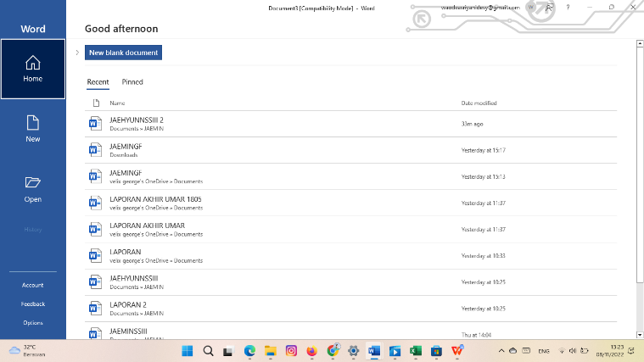

Gambar 3. Tampilan awal Microsoft Office Word 2019

1. Setelah itu akan ditampilkan halaman kerja, disinilah kita dapat membuat berbagai jenis file kata yang kita inginkan.

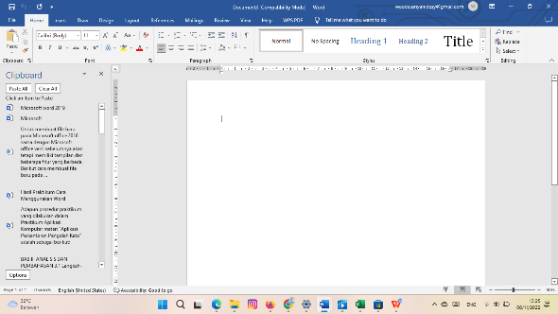

Gambar 3. Tampilan Halaman Kerja

**3.1.2 Menyimpan File**

Adapun cara menyimpan file pada Microsoft word 2019 adalah sebagai berikut.

1. Pada lembar kerja di Microsoft word 2019, tekan tombol Ctrl + S, lalu ketikkan nama untuk file yang akan disimpan, kemudian klik save.

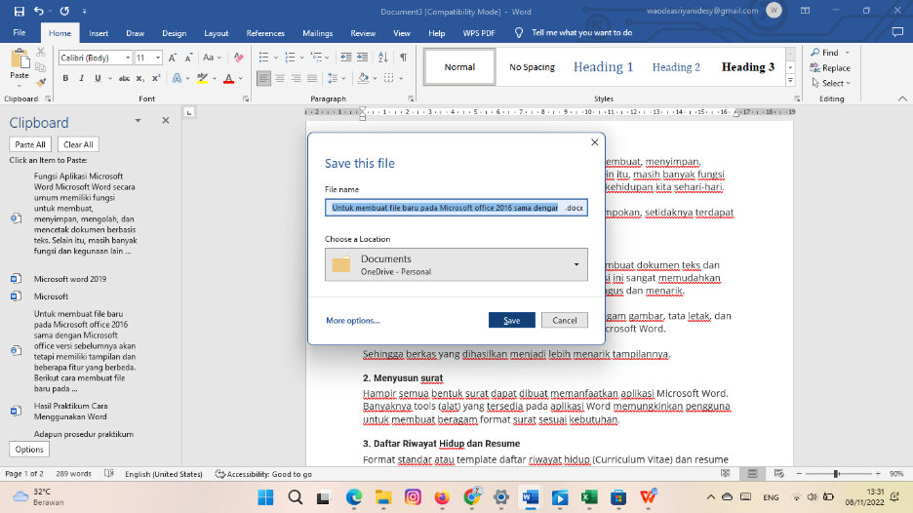

Gambar 3. Menyimpan file pada Microsoft word 2019

**3.1.3 Membuka File**

Adapun cara Membuka file pada Microsoft word 2019 adalah sebagai berikut.

1. Pada tampilan awal Microsoft word 2019, klik menu open, lalu klik menu browse.

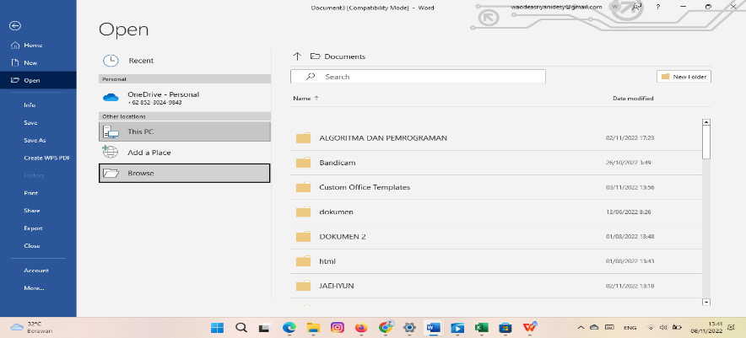

Gambar 3. Step membuka file pada Microsoft word 2019

1. Cari file yang ingin dibuka, lalu klik open.

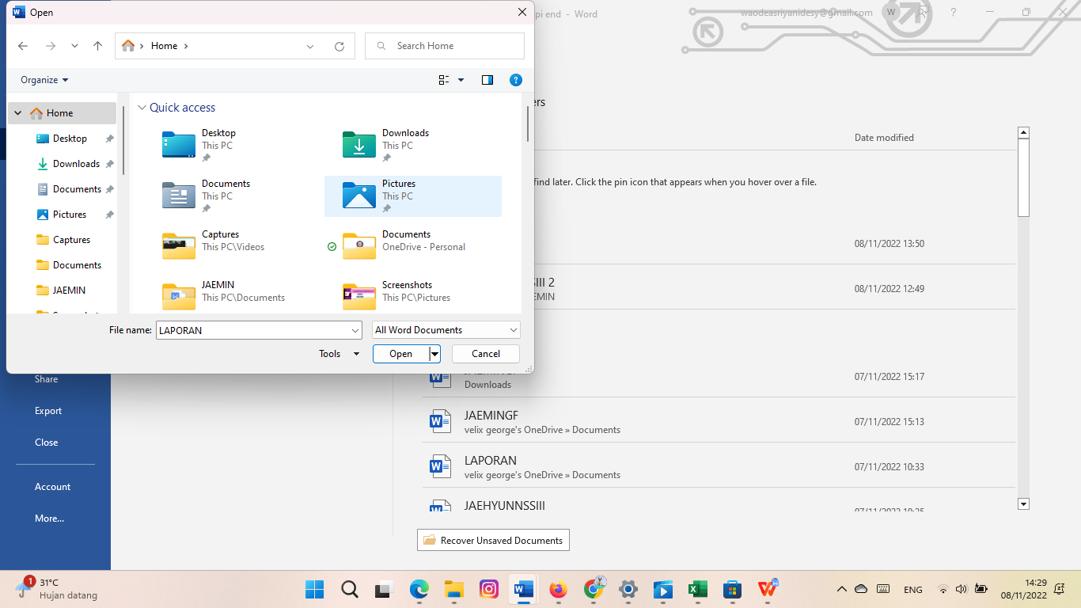

Gambar 3. Mencari file yang ingin di buka.

**3.1.4** **Pengaturan Size dan Margin / Page Setup**

Adapun cara mengaturan Size dan Margin / Page Setup pada Microsoft word 2019 adalah sebagai berikut.

1. Klik menu Layout.

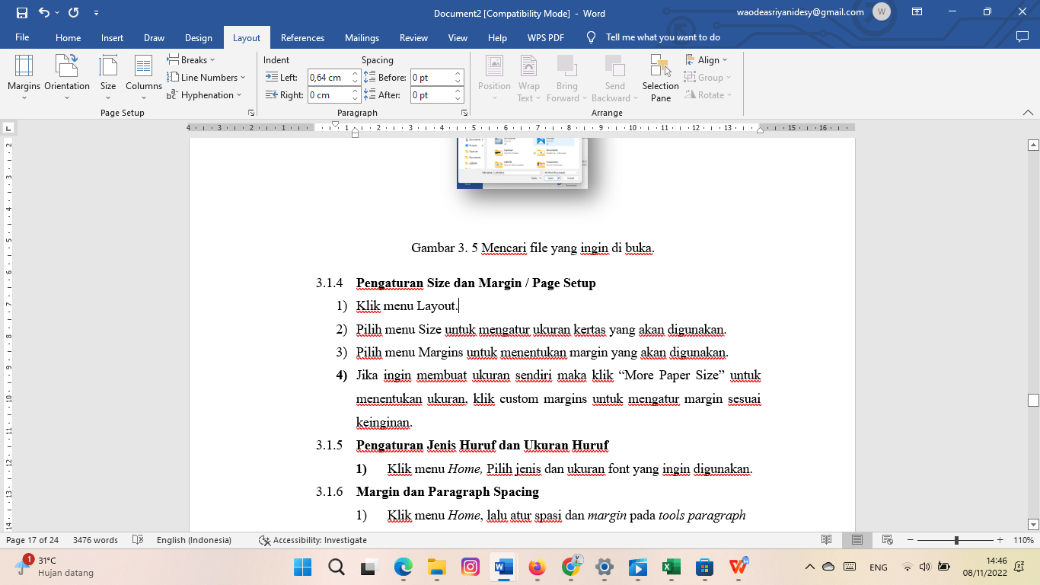

Gambar 3. Menu layout

1. Pilih menu Size untuk mengatur ukuran kertas yang akan digunakan.

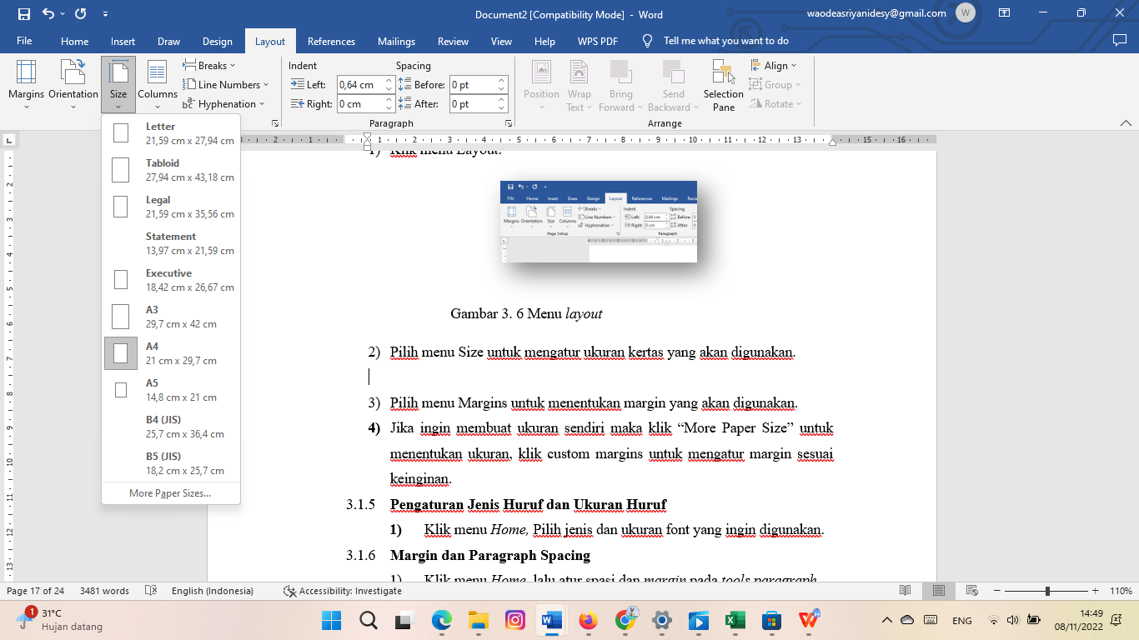

Gambar 3. Memilih size

1. Pilih menu Margins untuk menentukan margin yang akan digunakan.

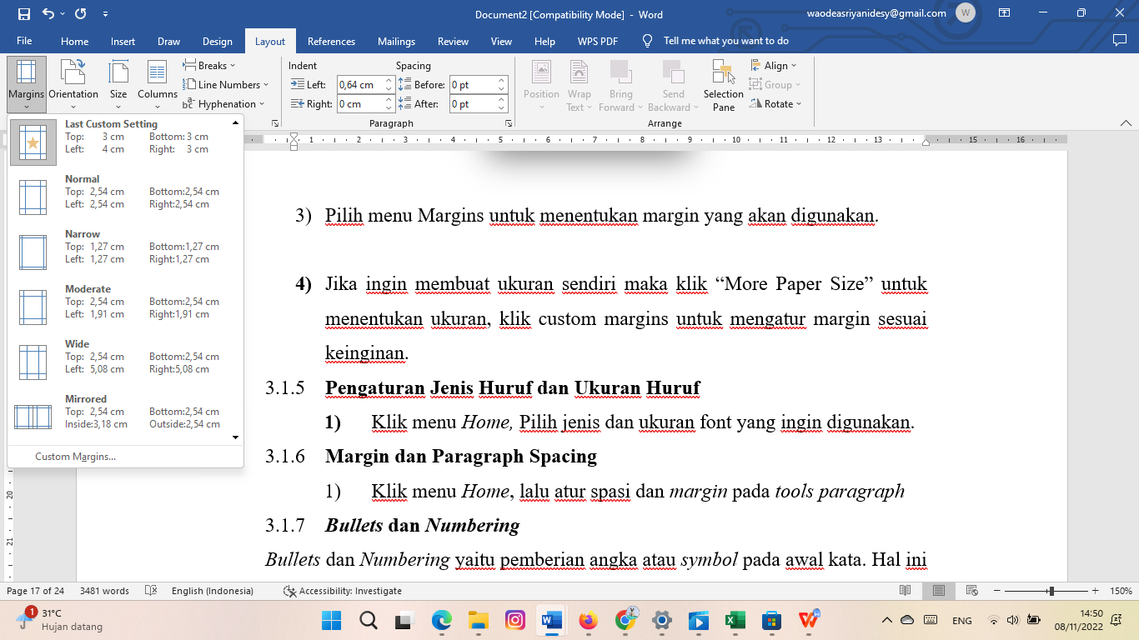

Gambar 3. Memilih margin

1. Jika ingin membuat ukuran sendiri maka klik “More Paper Size” untuk menentukan ukuran, klik custom margins untuk mengatur margin sesuai keinginan.

**3.1.5 Pengaturan Jenis Huruf dan Ukuran Huruf**

Adapun cara mengatur font dan ukurannya pada Microsoft word 2019 adalah sebagai berikut.

1. Klik menu *Home,* Pilih jenis dan ukuran font yang ingin digunakan.

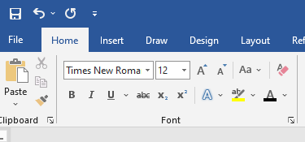

Gambar 3. Mengatur font dan ukurannya

**3.1.6** **Margin dan Paragraph Spacing**

Adapun cara mengatur Margin dan Paragraph Spacing pada Microsoft word 2019 adalah sebagai berikut

1. Klik menu *Home*, lalu atur spasi dan *margin* pada *tools paragraph*.

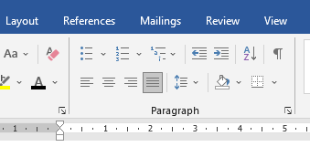

Gambar 3. Menu tools paragraph

**3.1.7 *Bullets* dan *Numbering***

*Bullets* dan *Numbering* yaitu pemberian angka atau *symbol* pada awal kata. Hal ini biasanya digunukan pada penomoran huruf atau *tools* pada suatu artikel. Bullets adalah penanda yang berhubungan dengan *symbol*, sedangkan *Numbering* adalah penanda yang berhubungan dengan angka.

1. Klik menu *Home*, atur *Bullets dan Numbering* pada tools paragraph.

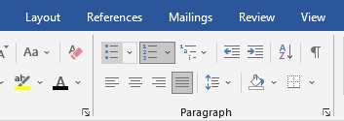

Gambar 3. Bullets dan Numbering

1. Contoh *Bullets*:

* Ini Ani
* Ini Bapak Ani

1. Contoh *Numbering*:
2. Ini bapak Budi
3. Ini Budi

**3.1.8 Membuat Tabel**

Adapun cara membuat Tabel pada Microsoft word 2019 adalah sebagai berikut.

1. Klik menu *INSERT* lalu klik *tool add a table.*

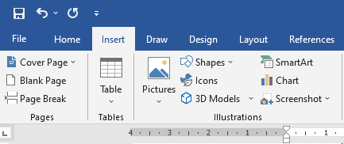

Gambar 3. Menu insert table

3.1.9 **Membuat Gambar**

Didalam kertas kerja Microsoft Word kita dapat membuat atau menyisipkan obyek gambar yang dapat berasal dari *file* gambar yang telah ada atau dengan mencuplik obyek gambar dari hasil *print screen*, adapun langkah-langkahnya sebagai berikut:

1. Klik bar *Insert*. Pada grup *Illustrations* terdapat pilihan untuk memasukkan *Pictures, Online Pictures, Shapes, Smartart, Chart,* dan *Screenshoot*.

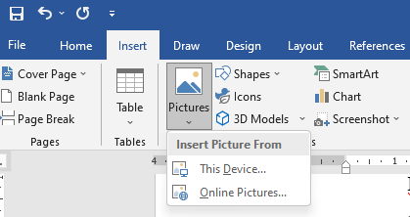

Gambar 3. Menu insert pictures

1. Pilih gambar yang akan dimasukkan lalu klik insert. Kita juga dapat mengedit gambar pada tab format.

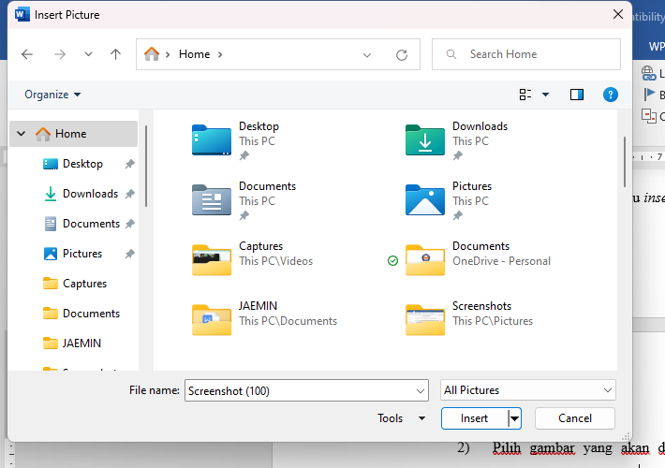

Gambar 3. Memasukan gambar

**3.1.10 Menggunakan Shapes**

Adapun cara Menggunakan Shapes pada Microsoft word 2019 adalah sebagai berikut.

1. Pilih bentuk dari *Shapes* (misalnya tipe yang ada di *Basic Shapes*)

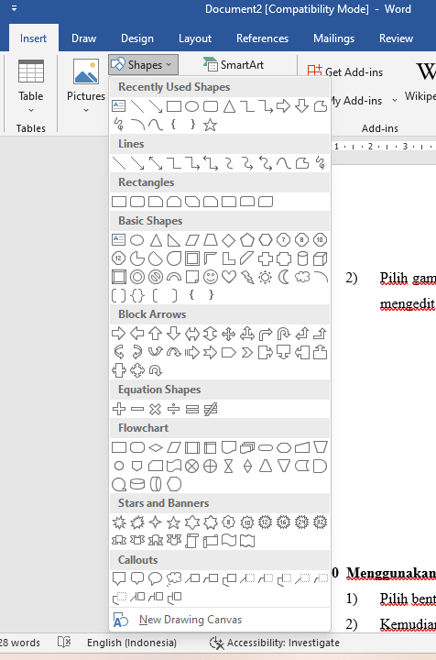

Gambar 3. Memilih jenis/bentuk shapes

1. Kemudian pada lembar kerja, tekan *mouse* bagian kiri kemudian tahan, lalu tarik *cursor* hingga membentuk *shapes* yang telah dipilih, setelah itu lepaskan. Maka *shapes* yang sudah dipilih akan terbentuk seperti gambar dibawah ini:

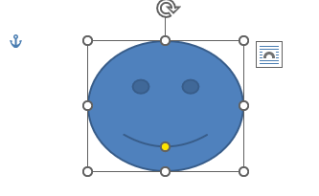

Gambar 3. Menempatkan basic shapes yang telah dipilih

1. Shapes yang dibuat juga bisa diberi efek pewarnaan garis, warna, bayangan, dan 3 dimensi, dengan cara klik shapes yang telah dibuat kemudian klik menu bar Format, seperti contoh dibawah ini:

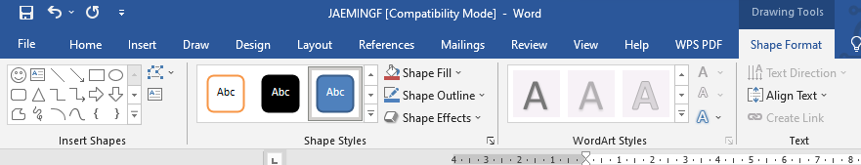

Gambar 3. Menu bar format shapes

**3.1.11 Mengelola Gambar**

Pengelola obyek gambar dapat dilakukan dengan mengatur letak, ukuran, dan memotong gambar sesuai kebutuhan dokumen.

1. Mengatur letak gambar, dapat dilakukan dengan cara klik pada obyek gambar, Setelah gambar dipilih kemudian klik pada bar *Format*, di *Group* *Arrange* klik *Position* atau *Wrap Text* untuk mengatur letak posisi gambar, kemudian pilih posisi yang diinginkan.

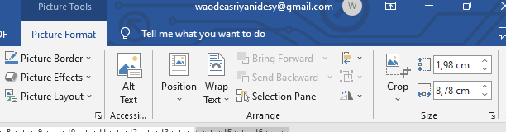

Gambar 3. Menu picture format, arrange

1. Mengatur ukuran gambar dapat dilakukan dengan cara klik pada obyek gambar, setelah gambar dipilih kemudian klik pada bar *Format*, kemudian pilih grup *size*, lalu kita dapat menentukan ukuran yang kita inginkan.

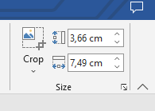

Gambar 3. Menu format size

1. Memotong gambar dapat dilakukan dengan cara klik pada obyek gambar, setelah gambar dipilih, kemudian klik pada bar *format*, kemudian pilih grup *size*, klik *crop*.

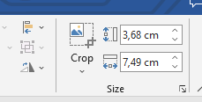

Gambar 3. Menu size, opsi crop gambar

1. Menambahkan *style* pada gambar dapat dilakukan dengan cara klik pada obyek gambar, setelah gambar dipilih, kemudian klik pada bar *Format*, kemudian pilih grup *picture* *style* untuk membuat gambar nampak 3D, *glowing*, atau model lainnya.

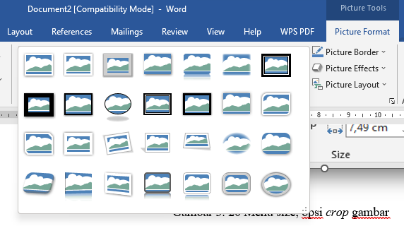

Gambar 3. Bar format, picture style

**3.1.12 Mengatur *Header* dan *Footer***

Adapun cara mengatur *Header* dan *Footer* pada Microsoft word 2019 adalah sebagai berikut.

1. Klik ribbon, bar insert, ada *group Header & Footer* kemudian klik ikon *Header*

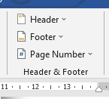

Gambar 3. Group Header & Footer

1. Pada kotak dialog interaktif pilih contoh bentuk Header yang dibutuhkan.

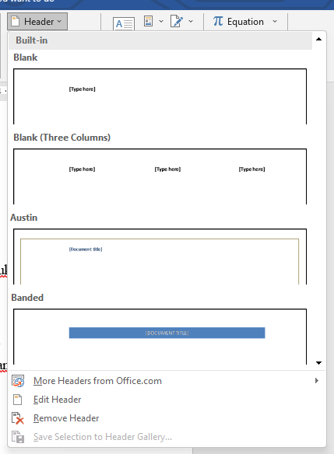

Gambar 3. Pilihan header

1. Untuk mengatur dan melakukan perubahan pada format Header dapat dilakukan dengan cara klik dua kali pada Header, pada bar Design lakukan pengaturan dan perubahan sesuai kebutuhan dokumen.

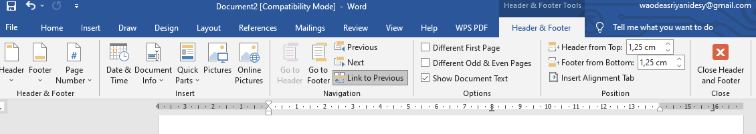

Gambar 3. Menu design

1. Mengatur *Footer*. Pengaturan *Footer* hampir sama persis dengan pengaturan *Header*, yang membedakan hanya letak *Footer* yang ada dibagian bawah halaman saja

**3.1.13 Symbol and Equation**

Bagi sebagian user, fitur yang berhubungan dengan symbol ini relative jarang digunakan. Seperti halnya *equation symbol* pun umumnya digunakan untuk penulisan-penulisan, rumus-rumus, atau kode-kode kimia tertentu. Beberapa versi sebelumnya Microsoft word sudah menyertakan fitur symbol ini, hanya saja masih relative terbatas. Fitur symbol yang ada di Microsoft Word 2016 cukup canggih dan bervariasi dan tentu saja lebih lengkap.

1. Klik tab menu insert kemudian pilih *Equation* atau *Symbol*,akan muncul gambar di bawah ini

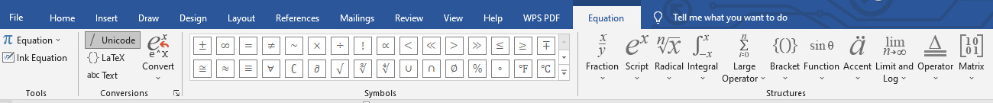

Gambar 3. Bar menu Equation dan Symbol

**3.1.14 Membuat Referensi**

Referensi merupakan fasilitas yang membantu pengguna dalam mengumpulkan atau merangkum informasi baik itu penjelasan dari sebuah istilah atau daftar penjelas. Pada bagian ini akan dibahas langkah- langkah membuat daftar isi halaman, gambar, dan lainnya.

1. Membuat daftar isi
   1. Sebelumnya pada setiap judul sub judul pada dokumen tersebut telah ditentukan format *style teks*, contoh judul pilih *Heading* 1 dan sub judul *Heading* 2. *Modify* juga *Heading* 1 dan 2 agar sesuia dengan format dokumen anda, caranya kenakan klik kanan pada *Heading* 1 kemudian pilih *Modify*

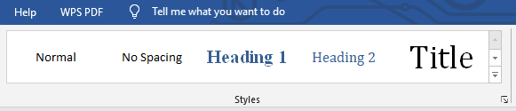

Gambar 3. Menu style teks

* 1. Siapkan halaman dokumen yang ingin dibuatkan daftar isi
  2. Klik *ribbon bar References*

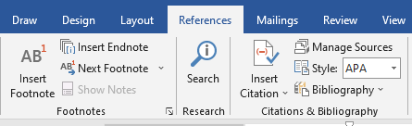

Gambar 3. Menu bar References

* 1. Pada *group Table of contents*, klik ikon *Table of contents*

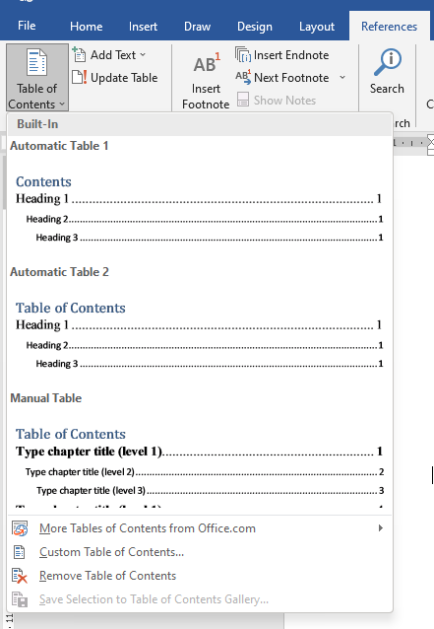

Gambar 3. Menu Table of contents

* 1. Pilih format daftar isi halaman yang diinginkan.

1. Cara mengatur daftar isi dengan format style yang di buat sendiri
   * + - 1. Pada kotak dialog interaktif *Table of contents* klik *Custom Table of contents*

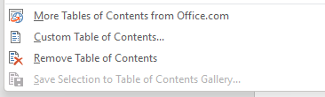

Gambar 3. Menu *Custom Table of contents*

* + - * 1. Pada kotak dialog *Table of contents* klik tombol *Option*

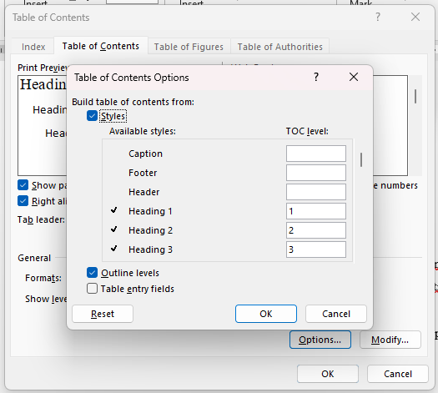

Gambar 3. dialog Table of contents, options

* + - * 1. Pada kotak dialog *Table of contents Options*, hapus angka-angka yang terdapat pada kotak TOC level: untuk *style* yang tidak digunakan dalam dokumen
        2. Ketikkan angka pada TOC level pada *style* yang digunakan pada dokumen untuk pembuatan daftar isi, kemudian klik OK
        3. Klik OK

1. Membuat Daftar Gambar

Fungsi Daftar Gambar adalah mempermudah pengelolaan dan penanaman dilakukan secara otomatis sehingga tidak perlu pada setiap gambar dilakukan pengaturan. Adapun langkah-langkahnya sebagai berikut:

Klik kanan pada gambar, kemudian klik *insert caption*

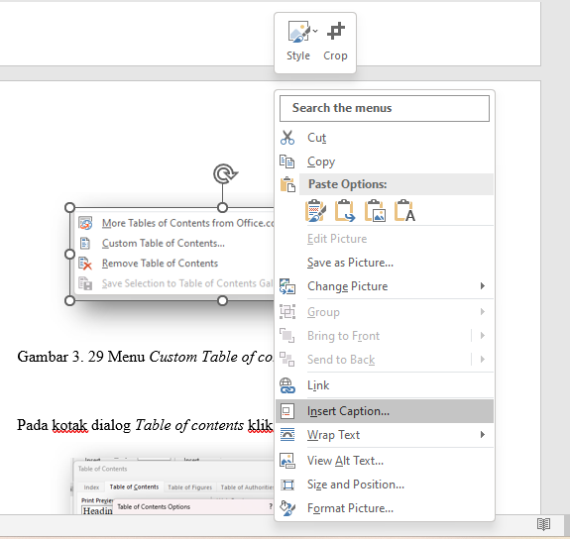

Gambar 3. Menu *insert caption*

Pada kotak dialog *Caption*, klik tombol *New Label* dan pada kotak dialog New label dikolom Caption ketikkan “Gambar”, kemudian klik OK

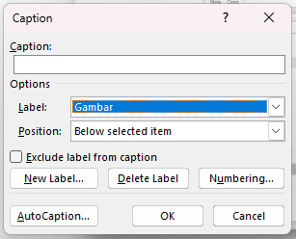

Gambar 3. Membuat label gambar

Setelah itu muncul dialog *Caption*, pilih label dan *position*, sesuaikan dengan kebutuhan.

Siapkan halaman untuk daftar gambar, pada *group Captions* klik ikon *Insert Table of Figure*

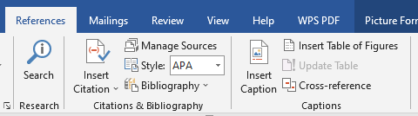

Gambar 3. Menu bar References, group Captions

Pada kotak dialog table of Figure, klik Caption label: pada area General

Pilih nama label yang telah dibuat.

Klik OK

1. Membuat *Citation & Bibliography*

Fungsi *Bibliography* digunakan untuk *property* seputar rujukan atau referensi yang berkaitan dengan buku atau untuk pengolahan kutipan dan daftar pustaka. Adapun langkah-langkahnya sebagai berikut:

* 1. Pada *ribbon bar References* pilih *Citation & Bibliography*

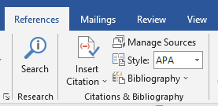

Gambar 3. Opsi Citation & Bibliography

* 1. Tentukan *style* yang akan digunakan dengan meng-klik panah pada *style*

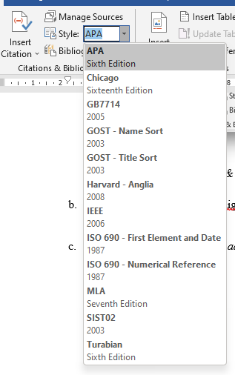

Gambar 3. Menu style

* 1. Klik *insert citation* dan pilih *add new source* untuk memasukkan identitas buku atau jurnal

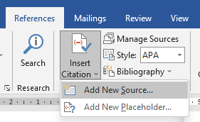

Gambar 3. Menu insert citation

* 1. Klik *menage source* lalu klik *new*, maka akan muncul tampilan seperti Gambar 2.39, masukkan identitas buku. Setelah itu klik *bibliography* dan pilih format yang diinginkan untuk menampilkan referensi

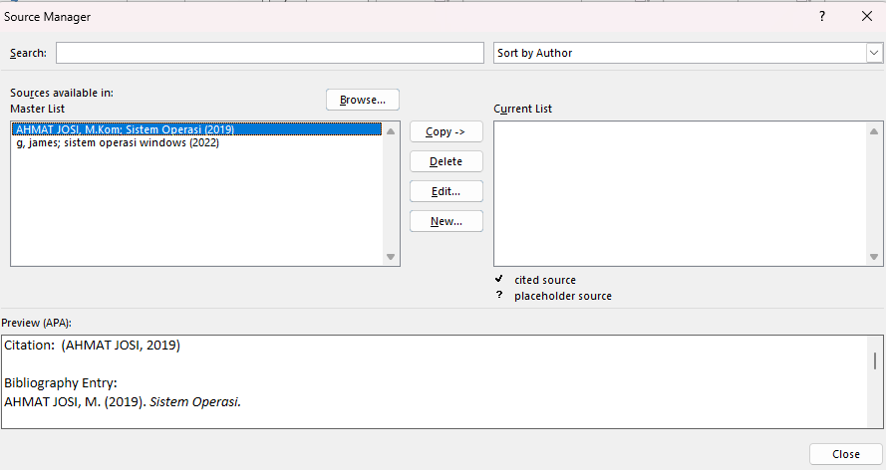

Gambar 3. Menu menage source

**3.2 Analisis dan Pembahasan**

**3.2.1 Menu Bar Pada Microsoft Word**

Menu bar adalah aplikasi yang ada dalam program Microsoft Word yang berperan penting dalam mengemban fungsinya. Menu bar memiliki tampilan yang sedikit berbeda tergantung dengan versi yang digunakan. Berikut merupakan tampilan Menu Bar yang ada pada Microsoft Word versi tahun 2016:

1. Menu File

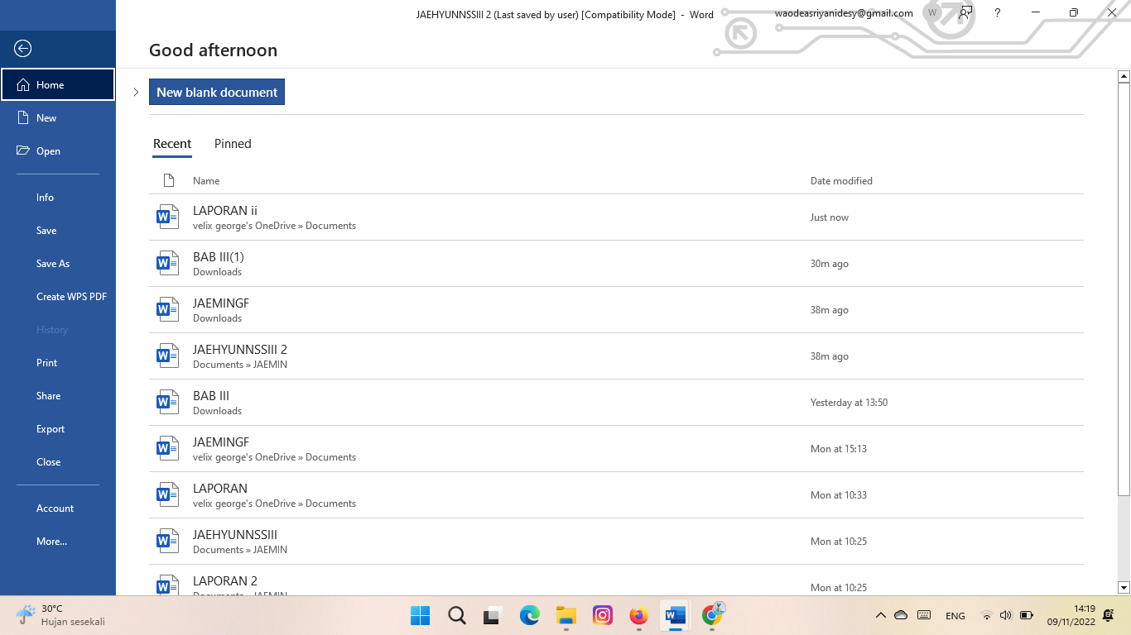

Gambar 3. Menu file

Jika menu ini di klik maka akan muncul *layout* baru, yang akan menampilkan beberapa Sub Menu utama yang berhubungan dengan file Word yang sedang dibuka,berikut merupakan fungsi dari beberapa sub menu pada bar file :

Tabel 3. Sub menu pada bar file

|  |  |
| --- | --- |
| Sub Menu | Fungsi |
| Info | Menampilkan status file yang sedang dibuka |
| *New* | Menampilkan pilihan pembuatan file .doc baru |
| *Open* | Berisi informasi buka dokumen termasuk histori file yang dibuka beberapa waktu terakhir |
| *Save* | Menampilkan lokasi dari penyimpanan file |
| *Save as* | Menampilkan sebuah lokasi penyimpanan file baru |
| *print* | Menampilkan preview dari dokumen yang akan dicetak |
| *Share* | Menampilkan pilihan untuk membagikan file |
| *Export* | Menampilkan beberapa pilihan, seperti cara merubah file word menjadi bersifat eksistensi |
| *Account* | Menampilkan akun Microsoft Office pengguna |
| *Feedback* | Untuk memberikan sebuah *review* ataupun laporan *bugs* kepada pengembang aplikasi |
| *Option* | Merupakan menu pengaturan pada Microsoft Word |

1. Menu Home

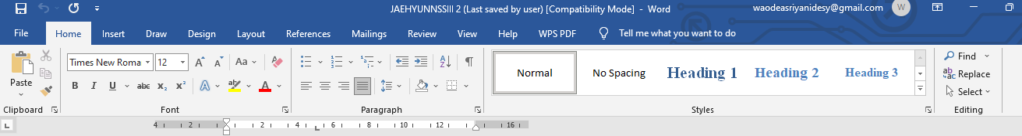

Gambar 3. Menu home

Menu *home* akan menampilkan *tools* utama pada Microsoft Word, yang berisi tentang penataan dan pengeditan teks Berikut sub menu pada bar *Home*

Tabel 3. sub menu pada bar *Home*

|  |  |
| --- | --- |
| Sub Menu | Fungsi |
| *Clipboard* | Menampilkan papan (board) tempat gambar,teks,atau file yang di*copy* dari sumber lain |
| *Font* | Panel pengaturan untuk mengatur teks seswusai keinginan, mulai dari jenis,ukura,warna,dan *style* huruf |
| *Paragraph* | Panel untuk pengaturan paragraph,garis,penomora,spasi,dll |
| Styles | Panel yang berisi *template* gaya dari teks yang dipilih secara otomatis |
| *Editing* | Untuk mengedit file pada lembar kerja, didalamnya ada fitur *find* yang bisa digunakan untuk menemukan kata dalam dokumen dan sekaligus mengubahnya dengan fitur *Replace* |

1. Menu Insert

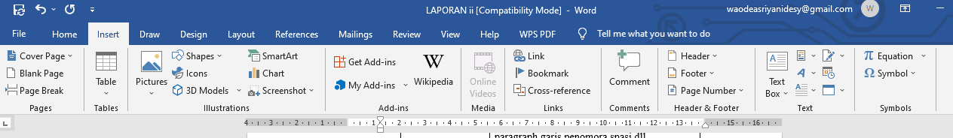

Gambar 3. Menu insert

Menu *insert* berfungsi untuk memberikan masukan file atau objek lain ke lembar kerja. Berikut merupakan sub menu pada bar *Insert*

Tabel 3. sub menu pada bar Insert

|  |  |
| --- | --- |
| Sub Menu | Fungsi |
| *Pages* | Panel yang berisi pilihan masukan, termasuk, didalamnya termasuk cover, halaman kosong dan *page break* |
| *Tables* | Untuk memasukan objek berupa table ke dalam lembar kerja |
| *Illustration* | Untuk memasukkan objek berupa ilustrasi, seperti gambar,bentuk,*SmartArt,*grafik,sampai dengan hasil *screenshoot* layar |
| *Add-ins* | Panel yang berisi submenu masukan tambahan yang dapat diunduh pada *store* atau di *My Add-ins* |
| *Media* | Untuk menambahkan masukan berupa online video |
| *Link* | Untuk memasukkan URL *link* ke dalam lembar kerja |
| *Comment* | Untuk memeasukkan komentar ke lembar kerja, yang hanya sebagai penanda atau pembantu dalam proses kerja |
| *Header & foter* | Untuk mengatur kepala dokumen dan catatan kaki dokumen, termasuk juga penomoran halaman |
| *Text* | Untuk memasukkan teks interaktif yang bersifat auto berdasarkan probabilitasnya |
| *Symbols* | Untuk menambahkan masukan berupa simbol dan rumus |

1. Menu Design

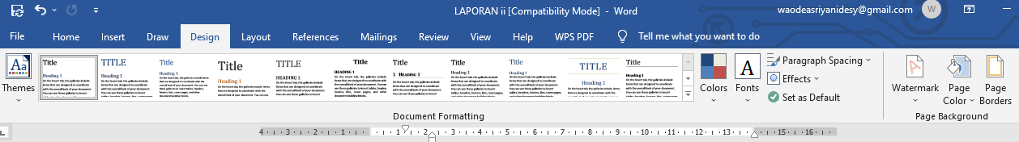

Gambar 3. Menu design

Pada menu ini terdiri atas submenu untuk membuat desain lembar kerja agar lebih menarik dan terstruktur dengan mudah. Berikut ini merupakan beberapa sub menu design pada Microsoft Word.

Tabel 3. sub menu design pada Microsoft Word

|  |  |
| --- | --- |
| Sub Menu | Fungsi |
| Themes | Untuk mengubah keseluruhan tema pada dokumen, termasuk font, heading, dan paragrafnya |
| *Document formatting* | Untuk memilih *style* *formating* atau format teks dokumen berdasarkan *themes* yang dipilih sebelumnya |
| *Page Background* | Untuk mengatur *background* lembar kerja,termaksud dengan *watermark* |

1. Menu Layout

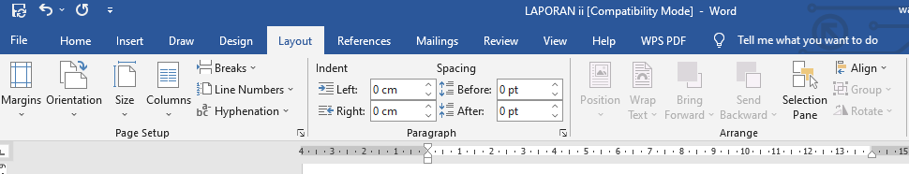

Gambar 3. Menu layout

Menu Layout berfungsi untuk mengatur tata letak teks atau konten pada lembar kerja. Berikut beberapa sub menu yang terdapat pada Menu *Layout*

Tabel 3. sub menu pada bar *Layout*

|  |  |
| --- | --- |
| Sub Menu | Fungsi |
| *Page setup* | Untuk mengubah pengaturan pada lembar kerja termasuk *margin*,kolom,ukuran kertas,hingga *line breaks* |
| *paragraph* | Untuk mengatur paragraf dokumen |
| *Arrange* | Untuk melakukan penataan pada lembar kerja agar lebih rapi, seperti penataan gambar,*text box*,memutar objek,dan sebagainya |

1. Menu References

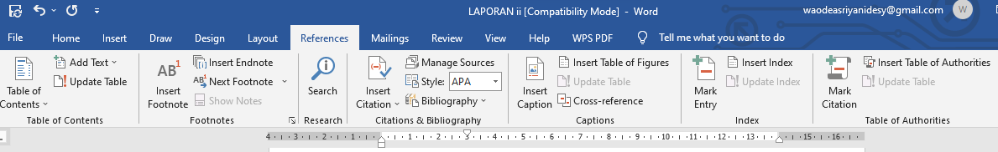

Gambar 3. Menu refferences

Menu ini berfungsi mencari atau menambahkan referensi pada dokumen. Berikut beberapa sub menu pada Menu refences

Tabel 3. sub menu pada bar refences

|  |  |
| --- | --- |
| Sub Menu | Fungsi |
| *Table of*  *contens* | Untuk memasukkan daftar isis secara otomatis, dengan syarat penomorannya telah diberi otomatis (*Heading*) |
| *Footnotes* | Untuk memberikan catatan kaki pada dokumen |
| *Research* | Sebagai pencari pintar untuk mencari referensi di internet dari teks yang ditandai |
| *Citations & Bibliography* | Untuk memasukkan kutipan dan sumber penulisan |
| *Caption* | Untuk memberikan keterangan pada isi dokumen, seperti keterangan gambar atau keterangan tabel |
| *Index* | Untuk menentukan dan mengklasifikasikan Kembali teks,paragraf, atau judul dengan lebih mudah |
| *Table of Authorities* | Untuk memasukan dan menambahkan kutipan-kutipan tertentu dengan cepat dan berkelanjutan |

1. Menu *Mailings*

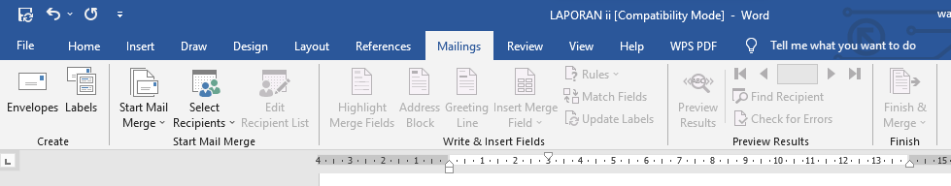

Gambar 3. Menu *Mailings*

Menu ini berfungsi untuk mengatur dokumen yang berfhubungan dengan surat atau yang membutuhkan variabel tertentu yang berbeda-beda dalam 1 lembar kerja yang sama. Berikut beberapa sub menu pada Menu *bar mailings*

Tabel 3. sub menu pada *bar mailings*

|  |  |
| --- | --- |
| Sub Menu | Fungsi |
| *Create* | Untuk membuat amplop surat dan memberikan label tertentu pada surat |
| *Start Mail Merge* | Untuk membuat Salinan otomatis dari sebuah surat atau amplop |
| *Write & Insert Fields* | Untuk menambahkan pada bidang tertentu pada dokumen yang dibuat,misalnya ucapan salam awal, gabungan awal, gabungan label, menyunting bidang dokumen tertentu, dan lain sebagainya |
| *Preview Result* | Untuk menampilkan hasil akhir dari dokumen yang dibuat, seperti nama penerima, alamat, dan variable lainnya |
| *Finish* | Untuk opsi penyelesaian tugas yang harus digunakan saat tugas yang dikerjakan sudah selesai |

1. Menu Review

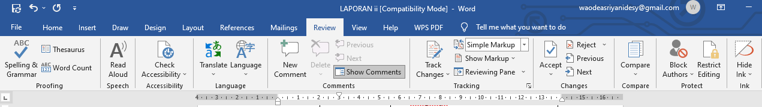

Gambar 3. Menu Review

Menu Review ini digunakan untuk meninjau ulang dokumen. Menu ini sangat berguna untuk mencari dan mengedit kesalahan pada dokumen yang sudah dibuat. Bentuk beberapa sub menu yang terdapat pada menu ini.

Tabel 3. sub menu yang terdapat pada bar review.

|  |  |
| --- | --- |
| Sub Menu | Fungsi |
| *proofing* | Untuk pemeriksaan ejaan termasuk *grammar* |
| *Accessibility* | Untuk mengecek aksebillitas orang dengan keterbatasan khusus |
| Language | Untuk menentukan bahasa yang digunakan pada dokumen dan juga dapat melakukan *translate* pada dokumen |
| *Comment* | Untuk memberikan atau membaca komentar pada dokumen yang sebelumnya sudah dibuat |
| *Tracking* | Untuk menelusuri dokumen, baik mencari kata atau melihat perubahan yang telah dilakukan sebelumnya |
| *Changes* | Masih terkait dengan menu *tracking,*  dimana kita bisa memberikan *review* apakah perubahan tersebut bisa diterima atau tidak |
| *Compare* | Untuk membandingkan dua dokumen yang serupa namun mungkin tidak sama |
| *protect* | Untuk melindungi dokumen, seperti mengatur berapa orang atau siapa saja yang dapat mengubah dokumen tersebut |
| *Link to Notes* | Untuk memberikan link yang dapat langsung mengakses catatan pada Microsoft *Notes* |

1. Menu View

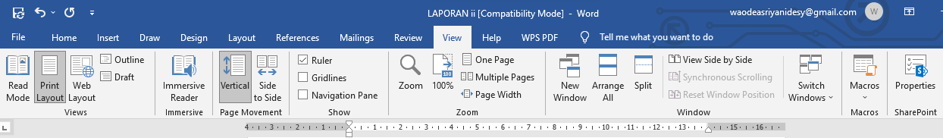

Gambar 3. Menu View

Menu ini digunakan untuk mengatur tampilan lembar kerja, agar mempermudah pembuatan dokumen. Berikut beberapa sub menu pada Menu *view*

Tabel 3. sub menu pada Menu *view*

|  |  |
| --- | --- |
| Sub Menu | Fungsi |
| *Views* | Untuk mengatur tampilan lembar kerja ke mode tertentu |
| *Page movement* | Untuk mengubah pengaturan perpindahan dokumen antara halaman yang satu dengan yang lain, apakah vertikal atau horizontal |
| *Show* | Untuk menampilkan atau menghilangkan centang, *ruler*, *gridline,* dan *navigation pane* |
| *Zoom* | Untuk memperbesar atau memperkecil tampilan lembar kerja |
| *Window* | Untuk mengatur tampilan jendela dokume |
| *Marcos* | *Sub*Menu lanjutan yang biasanya digunakan oleh pengembang atau *programmer* memberikan *script* khusus untuk mendukung tampilan lembar kerja |

* + 1. **Shortcut Pada Microsoft Word**

*Shortcut* Microsoft Word adalah pintasan *keyboard* yang membantu pengguna untuk bekerja lebih cepat dengan memberikan akses langsung *keyboard* terhadap perintah-perintah Microsoft Word. *Shortcut* pada Microsoft Word dapat dilakukan dengen menekan “Ctrl”, “Alt”, Tombol fungsi (F1-F12), dan Kombinasi tombol-tombol. Berikut 20 conton *shortcut* Microsoft Word.

Tabel 3. conton shortcut Microsoft Word

|  |  |
| --- | --- |
| *Shortcut* | Fungsi |
| Ctrl+S | Menyimpan dokumen |
| Ctrl+C | Menyalin konten yang dipilih *clipboard* |
| Ctrl+V | Menempelkan konten *clipboard* |
| Ctrl+O | Membuka dokumen |
| Ctrl+N | Membuat dokumen baru |
| Ctrl+X | Memotong konten yang dipilih ke *clipbooard* |
| Ctrl+A | Memilih semua konten dalam dokumen |
| Ctrl+B | Menerapkan *style* teks tebal |
| Ctrl+I | Menerapkan *style* teks miring |
| Ctrl+U | Menerapkan *style* bergaris bawah pada teks |
| Ctrl+E | Paragraf rata tengah |
| Ctrl+L | Paragraf rata kiri |
| Ctrl+R | Paragraf rata kanan |
| Ctrl+J | Paragraf rata kiri-kanan |
| Ctrl+Z | Membatalkan tindakan sebelumnya (*undo*) |
| Ctrl+*Home* | Memindahkan kursor ke awal dokumen |
| Ctrl+*End* | Memindahkan kursor ke akhir dokumen |
| Ctrl+Alt+S | Memisahkan jendela dokumen |
| Shift+F5 | Memindahkan kursor ke lokasi revisi sebelumnya |
| Alt+W,Q | Menyesuaikan pembesaran (*zoom)* |

# BAB IV PENUTUP

* 1. **Kesimpulan**

Microsoft Office adalah perangkat lunak (software) paket aplikasi perkantoran buatan Microsoft Coorpotion. Salah satu dari paket aplikasi yang paling sering di gunakan adalah Microsoft Office Word. Microsoft Word merupakan *software* pengolah kata (*word processor)* yang dapat membantu *user* dalam menyelesaikan bermacam-macam pekerjaan yang menyangkut dengan dokumen, teks, atau tulisan yang hasilnya dapat disimpan dan dicetak (*print)*

Microsoft Word pertama kali diliris pada tanggal 25 Oktober 1983 dengan nama Multi-Tool Word dan tidak lama setelahnya Multi-Tool Word berganti nama menjadi Microsoft Word. Seiring perjalanan waktu, dalam kurun 6 tahun, Microsoft berhasil merilis Microsoft Word versi 2.0 hingga 5.0. Pada periode tahun 2000-an, Microsoft merilis beberapa versi dari Microsoft Word, yang paling terkenal adalah versi 2007, versi 2010, versi 2013, versi 2016, hingga yang terbaru yaitu versi 2019.

* 1. **Saran**

banyaknya manfaat yang dapat diperoleh dari penggunaan aplikasi Microsoft Office Word ini, saya menyarankan kepada seluruh pembaca agara selalu memperdalam pengetahuan tentang tata cara penggunaan dari Micrososft word, agar jika terdapat kebutuhan dalam pembuatan dokumen dapat dilakukan secara efektif dan efisien guna meringankan beban dan mengefisienkan waktu.

# DAFTAR PUSTAKA

Advernesia. “*Shortcut Keyboard* Microsoft Word dan Fungsinya”. Online:

<https://www> .Advernesia.com/blog/Microsoft-word/shortcut-microsoft

word-dan-fungsinya/. Diakses pada 8 November 2020.

Andoronezia. “Fungsi Menu pada Microsoft Office (Lengkap)” Online:

<https://andoronezia.com/2020/04/fungsi-menu-microsoft-word.html?m=1>.

Diakses pada 8 November 2022

Bimo Ariwibowo. “Sejarah Microsoft Office dan Perkembangannya”. Online:

<https://genisan.com/2019/09/pengertian-dan-dan-sejarah-microsoft-office.html?m=1>. Diakses pada 8 November 2022.

Zurkanain Lubis. “Mengenal Fungsi Menu Bar Microsoft Word 2016 lengkap”.

Online: <https://www> .potensinusantara.com/2017/03/mengenal-fungsi-menu-bar-microsoft-word,html?m=1. Diakses pada 8 November 2022.

# LAMPIRAN

